Министерство науки и высшего образования Российской Федерации Федеральное государственное автономное образовательное учреждение высшего образования

«МОСКОВСКИЙ ПОЛИТЕХНИЧЕСКИЙ УНИВЕРСИТЕТ»

(МОСКОВСКИЙ ПОЛИТЕХ)

Факультет информационных технологий

Кафедра Инфокогнитивные технологии

09.03.01 «Информатика и вычислительная техника»

Образовательная программа (профиль) «Веб-технологии»

**Пояснительная записка к курсовому проекту**

По курсу Основы программирования

Вариант 43

Выполнили: Морозов Владислав Алексеевич

Бюдаев Юрий Сергеевич

Группа: 241-321

Проверил: Красникова Ирина Николаевна

МОСКВА 2025

Содержание

Введение 3

1. Теоретическое введение 5

2. Разработка программы 5

3. Алгоритмы программы 8

4. Результаты работы программы 9

Заключение 13

Список литературы 14

Приложение А. Техническое задание 15

Состав-список команды и ссылка на git 18

# Введение

**Актуальность выбранной темы.**

В современном мире, где высокие темпы жизни и большое количество задач требуют грамотного управления временем, онлайн-календари становятся незаменимыми инструментами. Они позволяют эффективно планировать личные и рабочие дела, синхронизировать расписание с коллегами и семьей, а также обеспечивают доступ к данным с любых устройств. В условиях цифровизации общества такие сервисы особенно актуальны для повышения продуктивности и минимизации стрессовых ситуаций, связанных с управлением временем.

**Объект исследования:** системы управления временем и планирования задач с использованием онлайн-календарей.

**Предмет исследования:** функциональные возможности, эффективность и влияние онлайн-календарей на организацию времени пользователей.

**Цель проекта:** исследовать функционал онлайн-календарей, определить их влияние на продуктивность и удобство пользователей, а также предложить рекомендации по их оптимальному использованию в повседневной жизни и профессиональной деятельности.

**Идея проекта.**

Онлайн-календарь имеет простой интерфейс и помогает пользователю с планирование его мероприятий.

Для достижения цели были поставлены следующие **задачи**:

1. Анализ теоретических аспектов управления временем.

2. Обзор и сравнение существующих онлайн-календарей.

3. Изучение пользовательского опыта.

4. Разработка рекомендаций по оптимизации использования онлайн-календарей.

5. Оценка перспектив развития онлайн-календарей.

**Методы исследования и разработки проекта.**

В ходе работы применялись методы системного анализа, проектирования интерфейса и программирования. Разработка велась с использованием технологий:

1. Front-end: HTML, CSS, JavaScript;
2. Back-end: Django, PostgreSQL.

**Практическая значимость проекта.**

Практическая значимость данного проекта заключается в разработке рекомендаций и решений, которые помогут пользователям более эффективно управлять своим временем с использованием онлайн-календарей.

# Теоретическое введение

При выполнении работы студент должен научиться составлять программы высокого качества, являющиеся легко модифицируемыми и простыми в обращении с использованием современных парадигм программирования. К этим парадигмам относятся:

– процедурное программирование;

– модульное программирование;

– событийно-ориентированное программирование и визуальное программирование.

Также студент должен продемонстрировать, закрепить и улучшить свои практические навыки проектирования и разработки программного обеспечения с использованием принципов объектно-ориентированного анализа и программирования, а также современных информационных технологий и инструментов.

# Разработка программы

В соответствии с техническим заданием, представленным в приложении А, был выполнен курсовой проект с использованием технологий:

– HTML;

– CSS;

– JavaScript;

– Python;

– Django;

– PostgreSQL.

Изначально была спроектирована база данных в PostgreSQL, разработан интерфейс с помощью HTML и CSS для отображения страниц в браузере. В проекте используется библиотека Flatpickr, которая написана на JavaScript. Она применяется для выбора даты и времени в формах (например, при создании или редактировании событий). Далее с помощью языка Python и библиотеки Django был разработан бэкенд, прописана работа с базой данных и HTTP-запросы. Структура проекта представлена на рисунке 1.

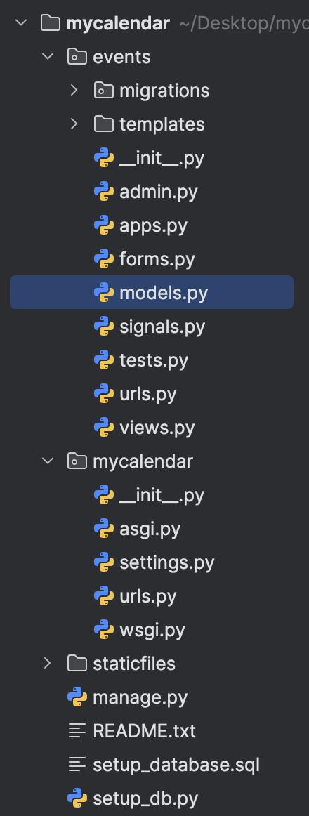

Рисунок 1 – Структура разработанного проекта

На рисунках 2-7 представлен код разработанной программы.

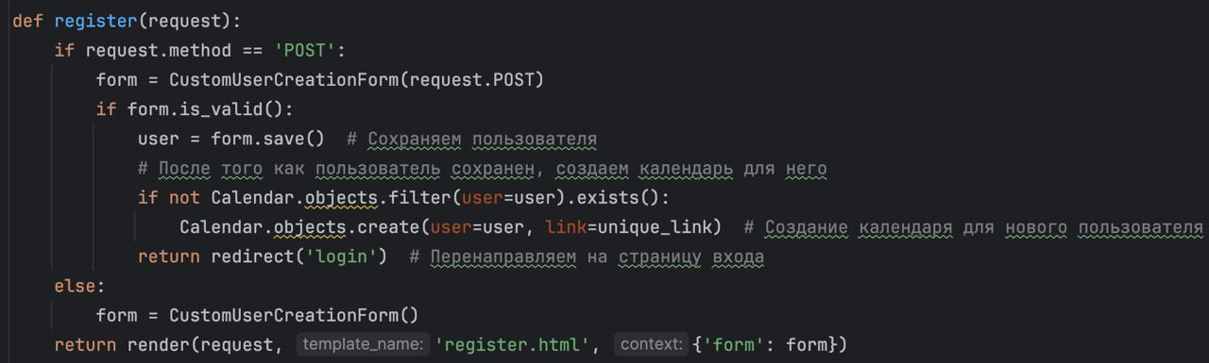

Рисунок 2 – Страница регистрации

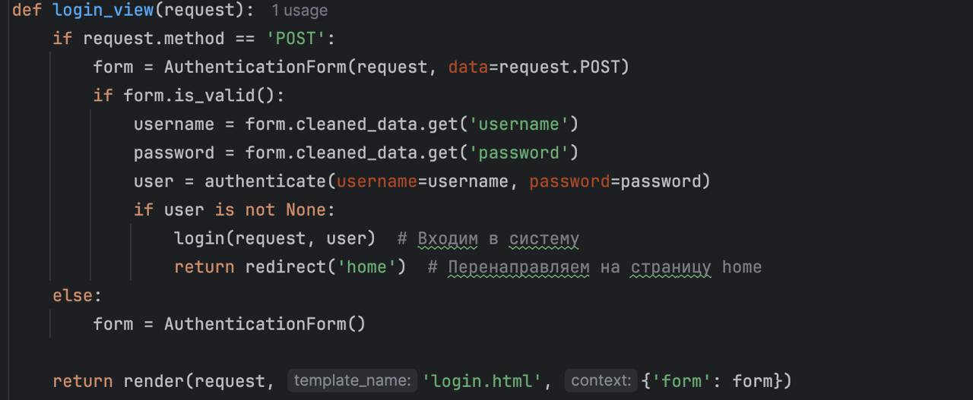

Рисунок 3 – Страница с вводом логина

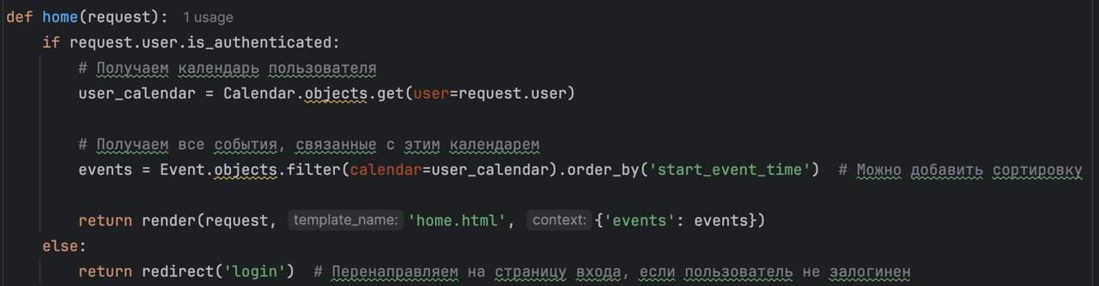

Рисунок 4 – Домашняя страница с мероприятиями

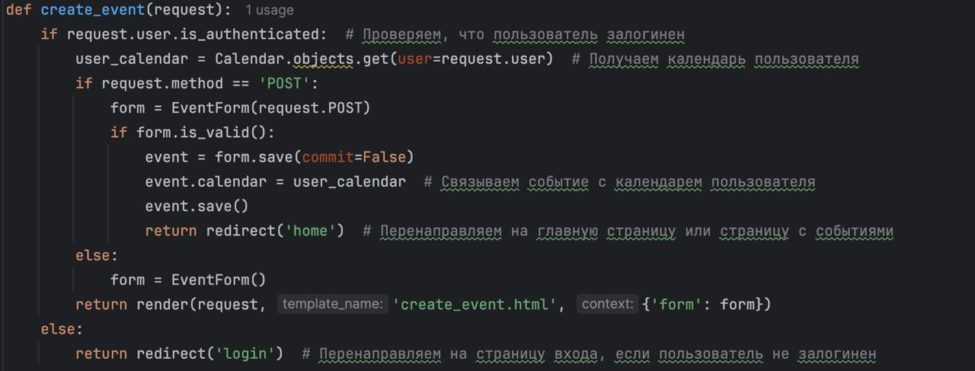

Рисунок 5 – Создание мероприятия

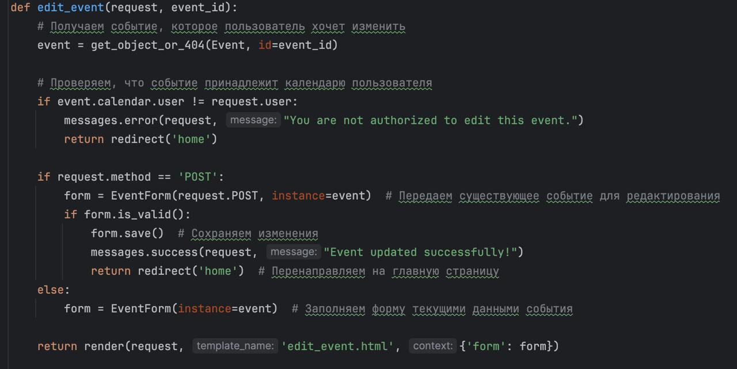

Рисунок 6 – Редактирование события

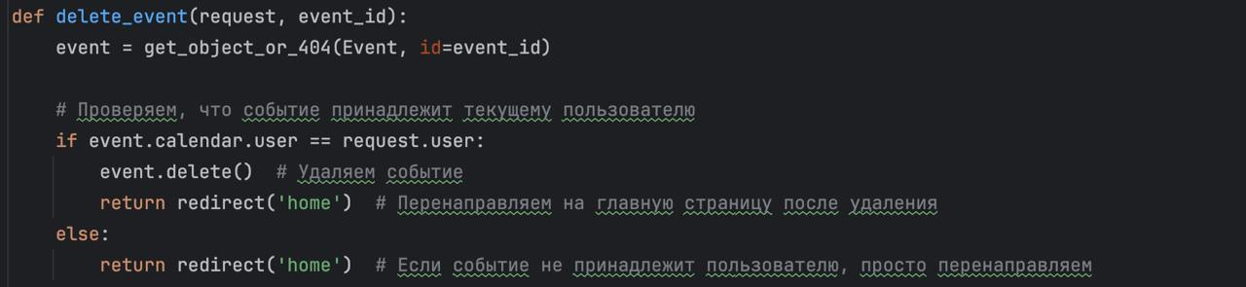

Рисунок 7 – Удаление события

# Алгоритмы программы

Далее был описан разработанный алгоритм редактирования события с помощью проектирования блок-схемы, изображенной на рисунке 8.

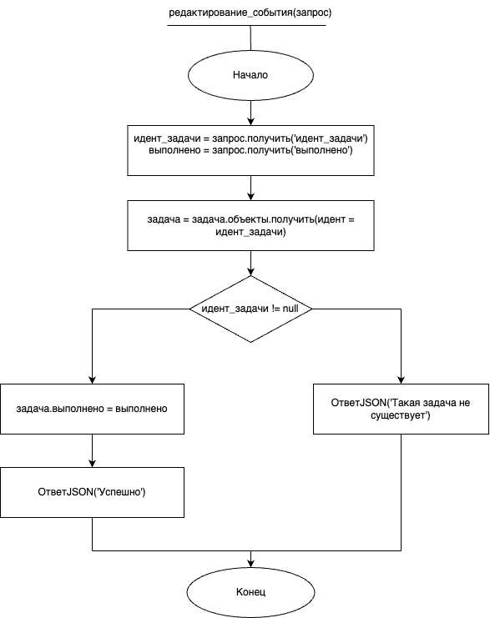

Рисунок 8 – Блок-схема алгоритма редактирования события

# Результаты работы программы

Затем был проверен результат разработанного проекта. На рисунках 9-13 изображены страница с заметками, страница с задачами, страница входа и страница регистрации соответственно.



Рисунок 9 – Страница входа

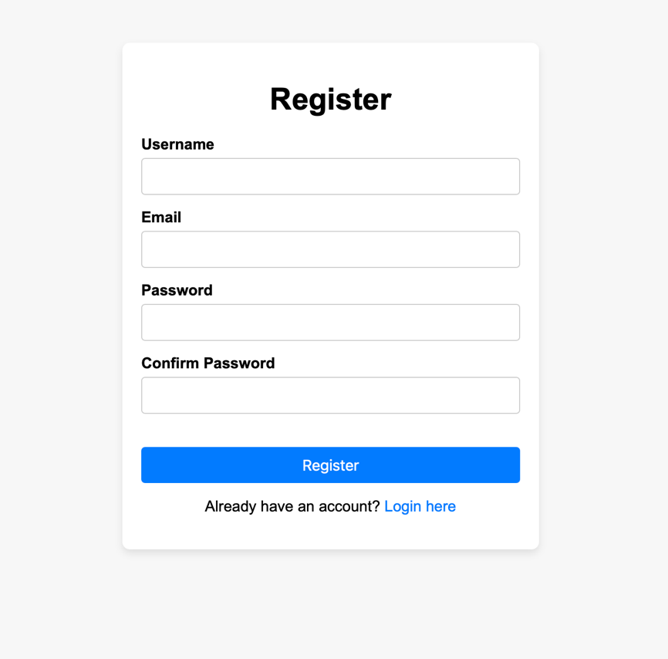

Рисунок 10 – Страница регистрации

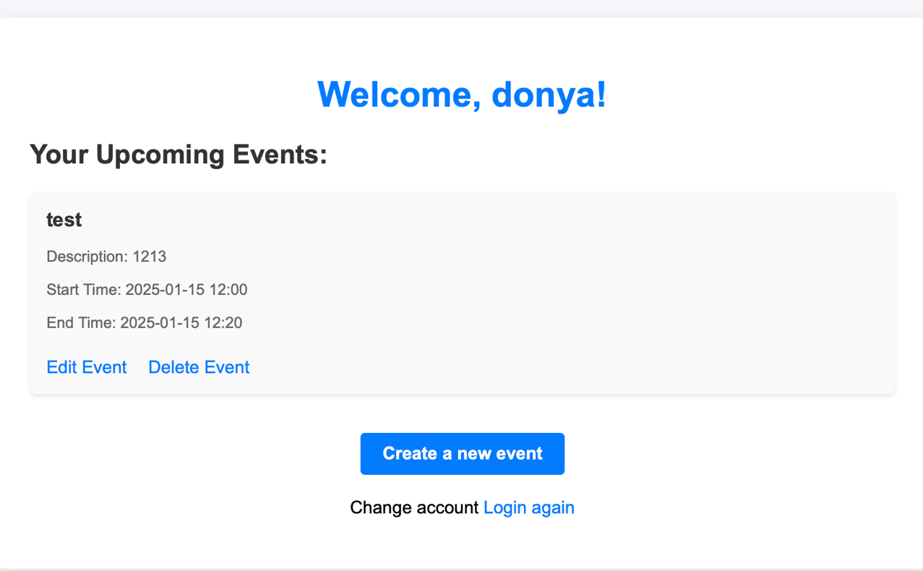

Рисунок 11 – Страница с событиями

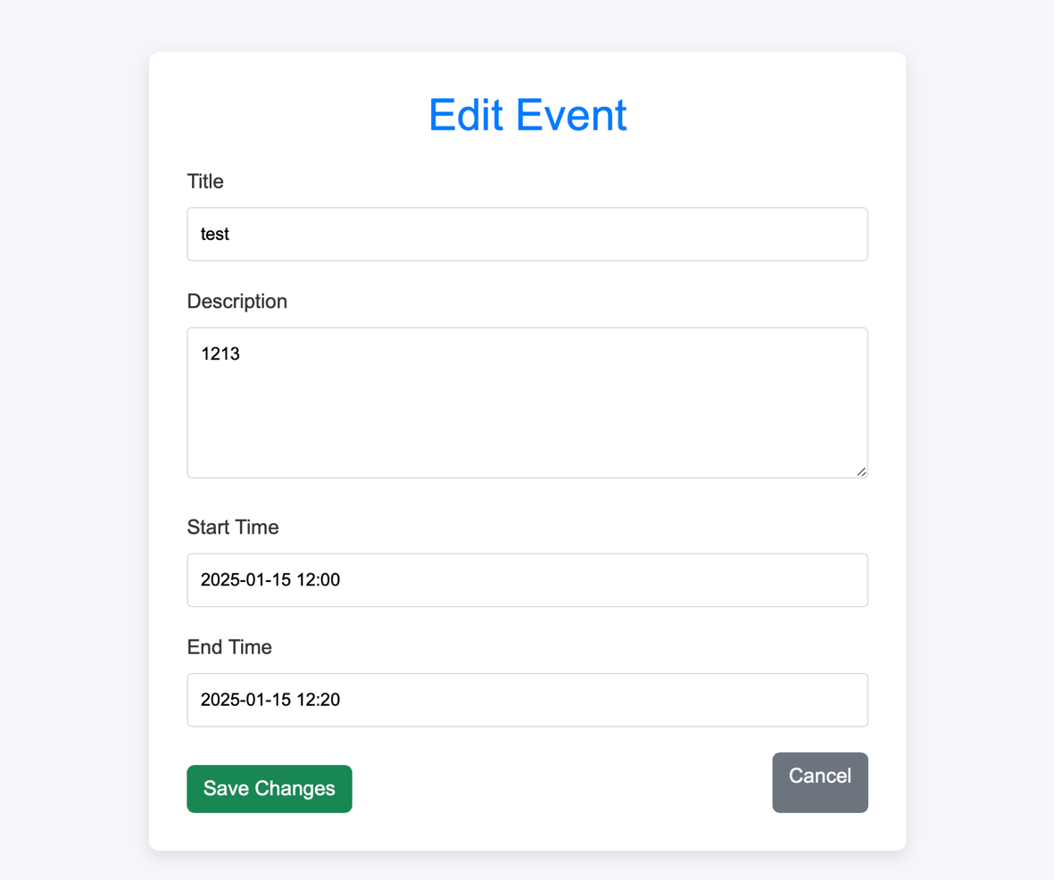

Рисунок 12 – Редактирование события

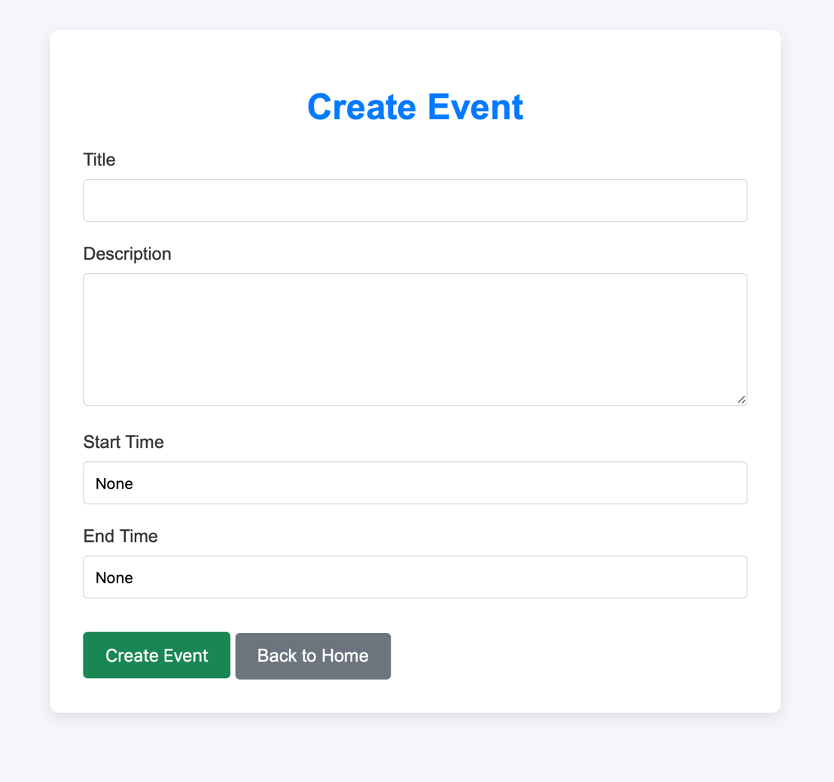

Рисунок 13 – Создание события

Вывод: были получены практические навыки самостоятельной реализации программного продукта и закреплены теоретические знания по дисциплине «Основы программирования», а также практические навыки по программированию на языке Python. Была разработана программа, предназначенная для сохранения задач и заметок.

# Заключение

В рамках выполнения курсового проекта была разработана и реализована онлайн-календарь.

Решение продемонстрировало свою эффективность в организации информации, упрощении работы с заметками и задачами, а также в повышении продуктивности пользователей. Простота интерфейса и универсальность функционала делают приложение доступным для широкой аудитории, включая студентов и профессионалов.

В процессе выполнения проекта были решены следующие задачи:

1. Проанализированы теоретические аспекты управления временем.

2. Сравнены существующие онлайн-календари.

3. Изучен пользовательский опыт.

4. Разработаны рекомендации по оптимизации использования онлайн-календарей.

5. Оценены перспективы развития онлайн-календарей.

Практическая значимость данного проекта заключается в разработке рекомендаций и решений, которые помогут пользователям более эффективно управлять своим временем с использованием онлайн-календарей.

Таким образом, поставленные цели и задачи проекта были успешно выполнены, а разработка доказала свою актуальность и востребованность в условиях современных требований к организации информации.

# Список литературы

1. [Электронный ресурс] // Wikipedia : [сайт]. — URL: <https://www.wikipedia.org> (дата обращения: 11.01.2025).
2. Django. Официальная документация [Электронный ресурс] // Django : [сайт]. — URL: <https://docs.djangoproject.com> (дата обращения: 11.01.2025).
3. PostgreSQL. Официальная документация [Электронный ресурс] // PostgreSQL : [сайт]. — URL: <https://www.postgresql.org/docs/> (дата обращения: 12.01.2025).
4. [Электронный ресурс] // Skillbox : [сайт]. — URL: https://skillbox.ru/media/code/rabota_s_postgresql_i_django/ (дата обращения: 13.01.2025).
5. Сайфулин А. Django. Подробное руководство для начинающих [Текст] / А. Сайфулин. — 2-е изд. — Москва: БХВ-Петербург, 2023. — 528 с.
6. PostgreSQL для начинающих [Электронный ресурс] // Habr : [сайт]. — URL: https://habr.com/ru/post/570600/ (дата обращения: 13.01.2025).
7. Чартов А. Визуализация алгоритмов в Django [Текст] / А. Чартов // Алгоритмы и визуализация: современные подходы. — Москва: Инфра-М, 2021. — 368 с.
8. [Электронный ресурс] // Lucidchart : [сайт]. — URL: <https://www.lucidchart.com> (дата обращения: 14.01.2025).

# Приложение А. Техническое задание

**1. Наименование и область применения**

Наименование программы: Онлайн-календарь.

Область применения: Программа предназначена для хранения пользовательских событий, заметок и задач.

**2. Основание для разработки**

Документ: Запрос на разработку веб-сайта для записи событий по датам.

Организация: "Институт развития и управления", утверждено 12.12.2024г.

Тема разработки: Создание системы для структурирования событий в календаре с возможностью управления ими.

**3. Назначение разработки**

Программа предназначена для:

— Хранения мероприятий по датам.

— Управления мероприятиями.

— Интуитивного взаимодействия с пользователем, удобной навигации и быстрого доступа к информации.

**4. Технические требования к программе**

**4.1 Требования к функциональным характеристикам**

— Пользователи могут добавлять, редактировать и удалять мероприятия.

— Приложение должно поддерживать создание нескольких учетных записей.

**4.2. Требования к надежности**

— Программа должна обеспечивать устойчивое функционирование, включая стабильность при многозадачности.

— В случае сбоя данные не должны теряться, должна быть предусмотрена система авто сохранения данных.

**4.3. Условия эксплуатации**

— Приложение должно поддерживать работу в современных браузерах (Chrome, Firefox, Edge).

**4.4. Требования к составу и параметрам технических средств**

Приложение должно работать на устройствах с операционными системами Windows, macOS и Linux, а также на мобильных устройствах под управлением Android и iOS.

**4.5. Требования к информационной и программной совместимости**

— Приложение должно обеспечивать корректную работу на всех современных веб-браузерах (Chrome, Firefox, Safari, Edge).

— Приложение должно обеспечивать защиту данных пользователя с использованием современных стандартов безопасности.

**4.5.1. Требования к исходным кодам и языкам программирования**

Язык программирования – Python, версии не ниже 3.0.

**4.5.2. Требования к программным средствам, используемым программой**

Программные средства, используемые в разработке, должны быть представлены фреймворком Django, или любыми другими (Flask, Vue3, React) и реляционной системой управления базами данных PostgreSQL, или MySQL, или SQLite.

**4.6. Требования к маркировке и упаковке**

— Приложение должно быть маркировано версией и включать инструкции по установке и использованию.

**4.7. Требования к транспортированию и хранению**

Программа не требует специальных условий для хранения или транспортировки, так как является веб-сайтом.

**4.8. Специальные требования**

Приложение должно поддерживать хранение данных в базе данных для синхронизации на различных устройствах.

**5. Технико-экономические показатели**

— Приложение позволяет пользователю записывать свои события на определенную дату и время, помогает не забывать

— Ожидаемая потребность в пользовании приложением среди малого и среднего бизнеса, а также среди студентов.

**6. Стадии и этапы разработки**

— проектирование интерфейса и архитектуры;

— разработка функционала календаря;

— тестирование и внедрение;

**7. Порядок контроля и приемки**

Ожидается, что все функциональные возможности программы будут соответствовать требованиям, и программа будет работать стабильно.

# Состав-список команды и ссылка на git

1. Бюдаев Юрий Сергеевич

2. Морозов Владислав Алексеевич

Ссылка на git: https://github.com/Kiyonory/calendar.git